Instalação do Docker na base

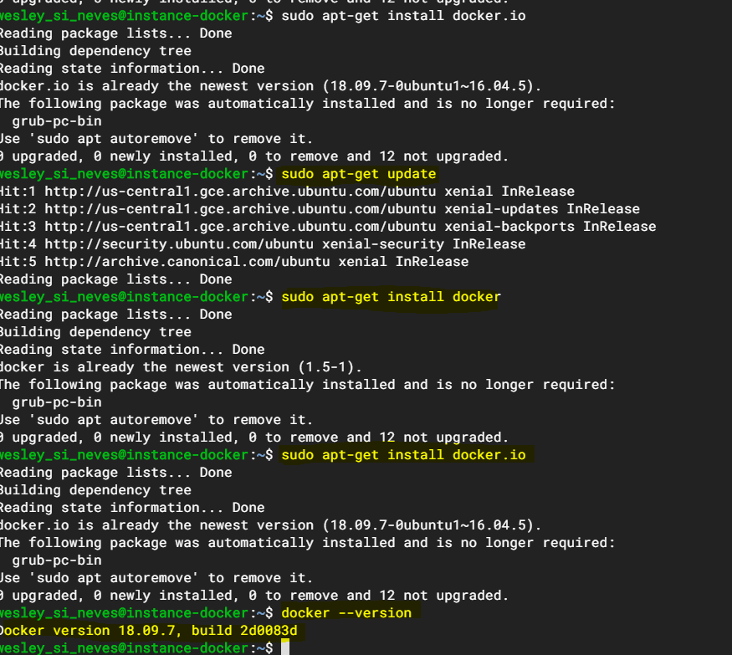

2) Instalar o Docker Compose

1) sudo apt-get docker-compose

2) docker-compose --version

3) clonar o repositório do Spart do professor.

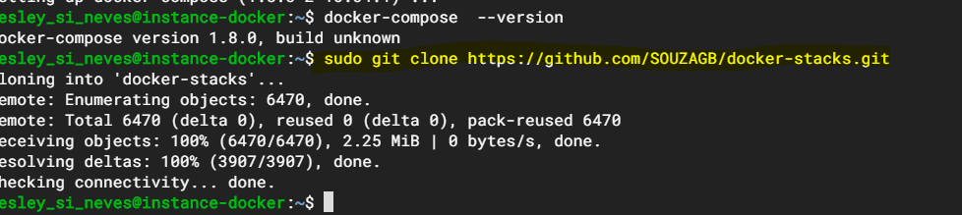

4) digite ls para ver se foi clonado o repositório do git

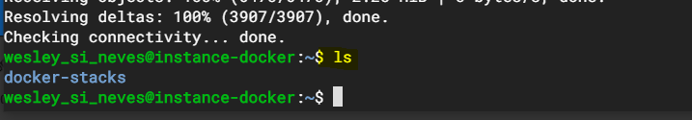

5)entrar na pasta

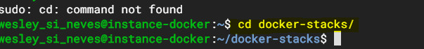

6) Verificar se existe a pasta Dockerfie

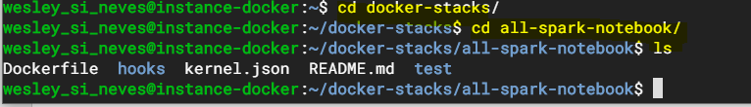

7) Construir o Spark na maquina

sudo docker build .

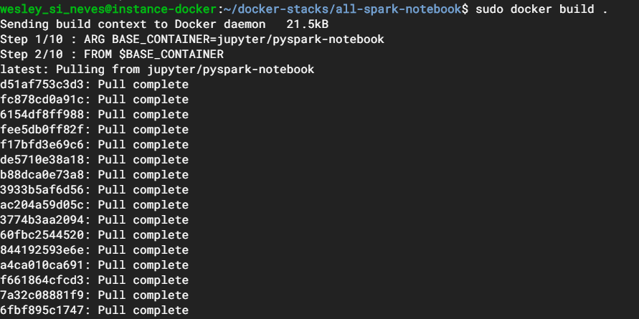

8) recuperar o Id da Imagem criada pelo Docker

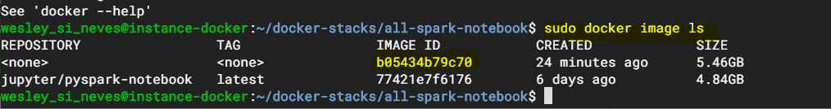

9) Executar o Docker

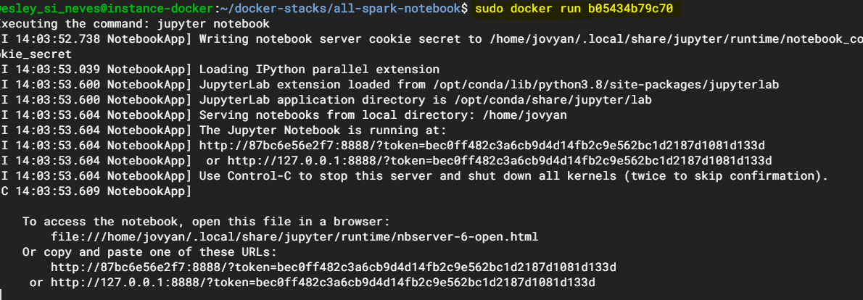

Criar uma nova regra de Firewall

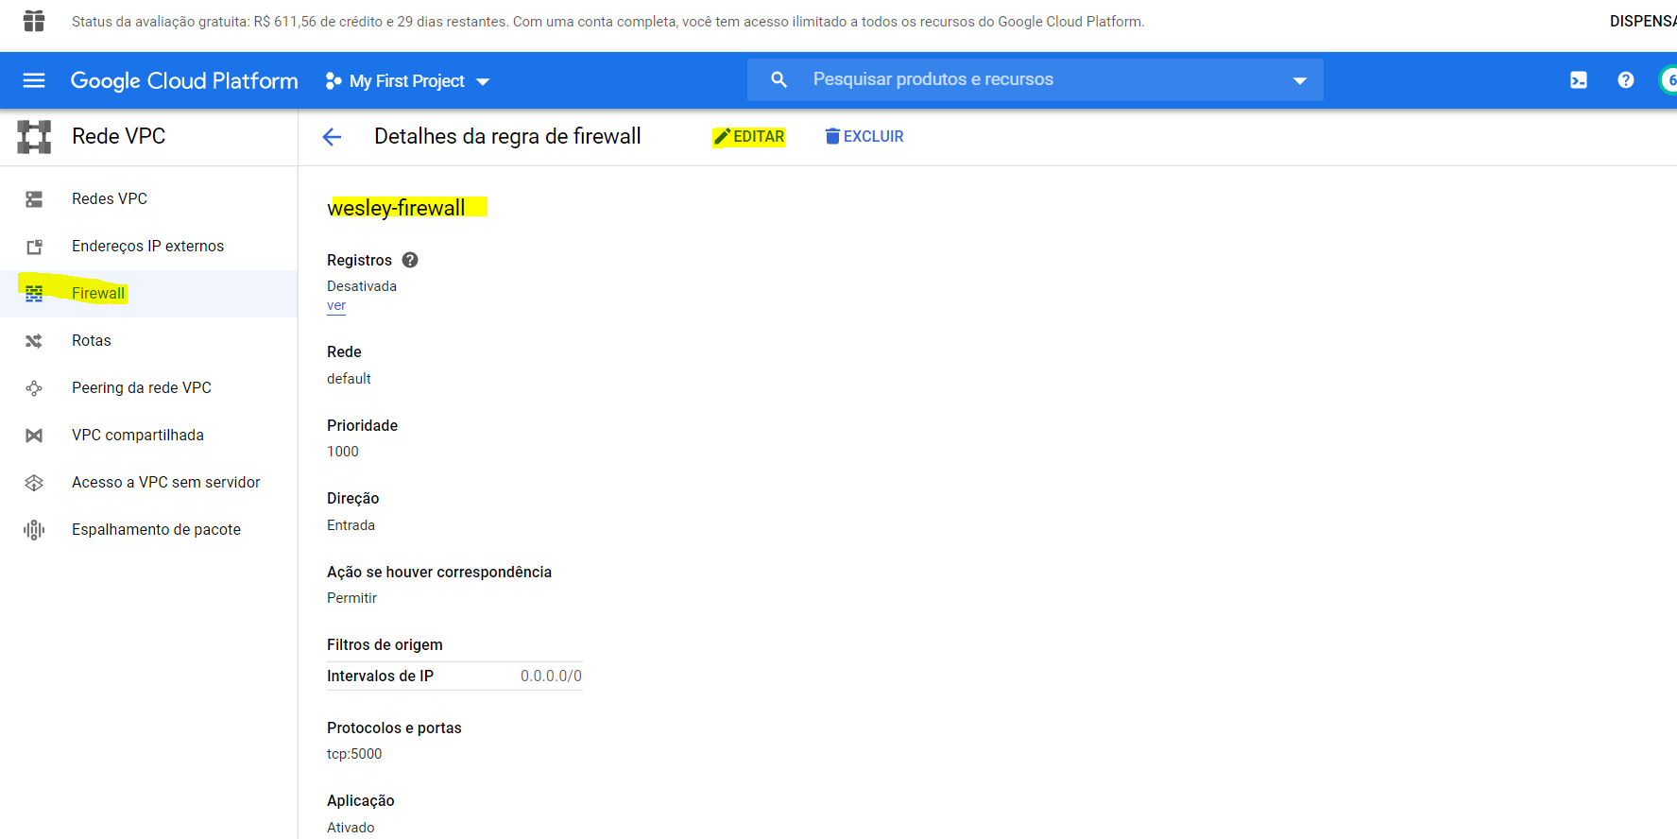

Agora vamos configurar os Ips para acessar via browser

Anotar o Ip externo que ele gerou que no meu caso e: 35.239.107.225

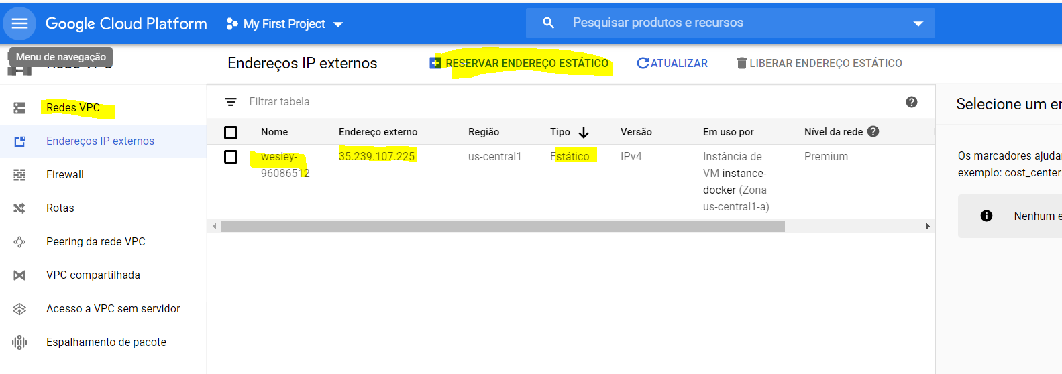

Após a configuração ficamos com isso

Ip Statico

35.239.107.225

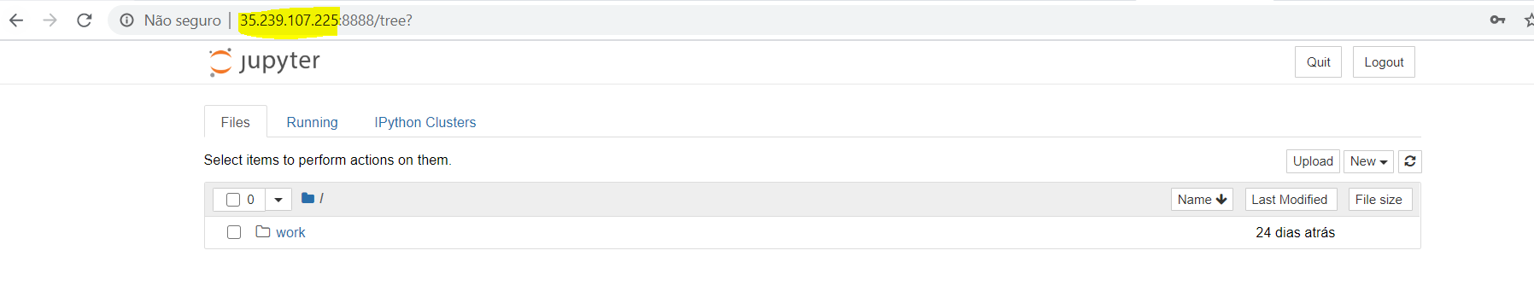

Agora vamos baixar esse Notebook

<https://gist.github.com/rmoff/fb033086b285655ffe7f9ff0582dedbf>

e 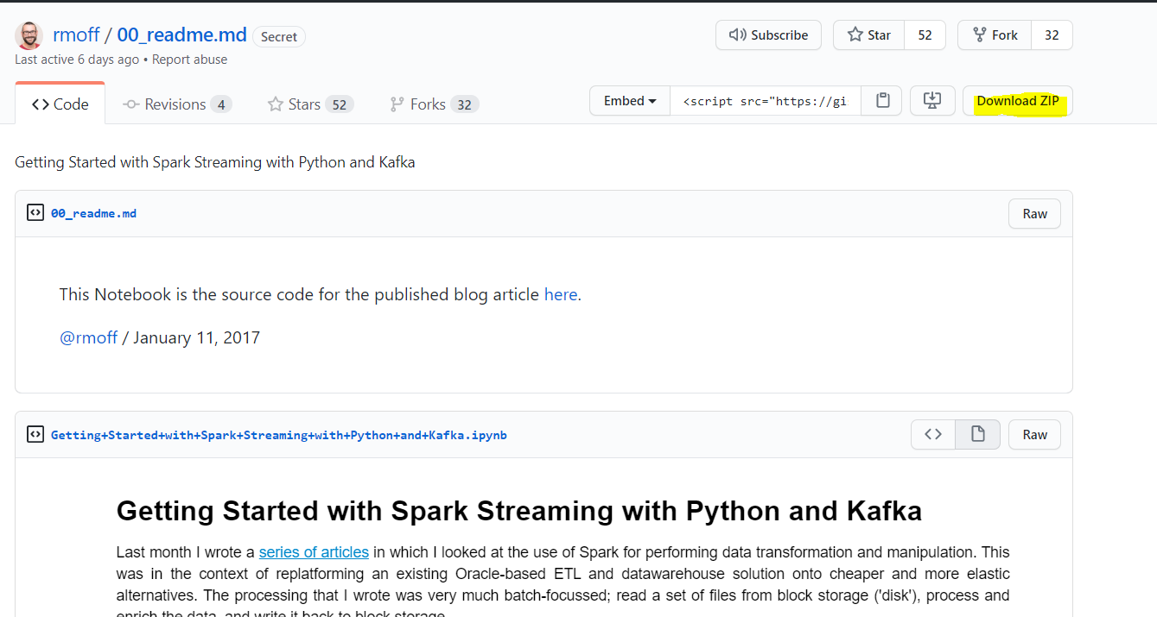

E fazer upload do notebook

